Číslo šablony: III/2
VY_32_INOVACE_P12_1.10
Tematická oblast: Dějiny starověku
Kultura starověkého Řecka
Typ: DUM – pracovní list
Předmět: Dějepis
Ročník: 2. r. (6leté), 1. r. (4leté)

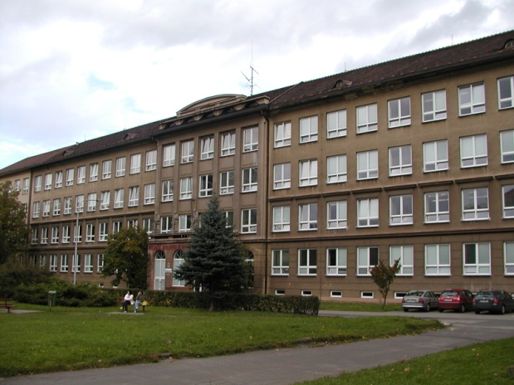

Zpracováno v rámci projektu
EU peníze školám
CZ.1.07/1.5.00/34.0296

Zpracovatel:
Mgr. Anna Jursová
Gymnázium, Třinec, příspěvková organizace
Datum vytvoření: únor 2014

Metodický list

Tento učební materiál je součástí tematické oblasti Dějiny starověku a je určen pro výuku dějepisu v prvním ročníku čtyřletého studia a druhém ročníku šestiletého studia. S pracovním listem je možno pracovat jak formou samostatné práce, tak formou skupinové práce.

Cílem je prohloubit a upevnit znalosti žáků.

Inovace spočívá ve využití interaktivního prostředí.

Řešení je uvedeno v závěru.

Kultura starověkého Řecka

1. Co měli na starosti tito bohové?
a) Héra …………………………………
b) Demeter ……………………………
c) Asklepios ……………………………
d) Artemis ………………………………
e) Ares ………………………………..
f) Hefaistos …………………………….

2. Co patří k sobě?
A) Sofokles a) Lysistrate
B) Euripides b) Oresteia
C) Aischylos c) Král Oidipus
D) Aristofanes d) Medea

3. Doplňte text.
Nejstarší řecké literární památky představují ……………………., výpravné básně
přednášené pěvci za doprovodu hudebního nástroje. Rozlišujeme eposy
……………………… a ……………………….. . Nejznámějšími hrdinskými eposy

jsou…………………. a …………………… . Později byl epos vytlačen lyrickou poezií. K nejznámějším lyrikům patří básnířka ……………………. a básníci ……………… a …………… . Básník …………………….opěvoval víno, ženy a zpěv. Útočnými řečmi proti Filippovi Makedonskému – tzv. filipikami - vstoupil do historie řečník ………………………

4. Řekové znali tři stavební styly (sloupy): dórský, ionský a korintský. Uveďte
základní znaky těchto sloupů.
dórský ionský korintský
……………………….. ………………………… …………………………..
……………………….. …………………………. …………………………..
…………………………. …………………………. ………………………….
5. Vysvětlete, co představuje socha kúros. Popište ji.
Obrázek č. 1 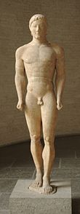

6. Vysvětlete, co představuje socha koré. Popište ji.
Obrázek č. 2 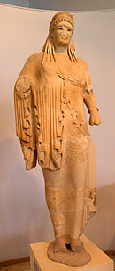

7. Vysvětlete pojmy:
kalokagathia ………………………………………………………..
karyaitidy ……………………………………………………………..

8. Nejznámější řecký sochař byl Feidias. Je autorem jednoho ze starověkých divů
světa. Napište, o který div světa jde a kde se nachází.
…………………………………………………..
…………………………………………………..

9. Nejznámější sportovní hry starověku byly olympijské hry.

a) Kdy se konaly poprvé?
…………………………………………………………………………………
b) Jaké pravidlo platilo během olympijských her?
………………………………………………………………………………….
c) Kdy byly hry zakázány a zrušeny?
……………………………………………………………………………………
d) Kdo obnovil tradici olympijských her?
………………………………………………………………………………………………

10.. Kdo je autorem sochy na obrázku, koho socha znázorňuje?
Obrázek č. 3

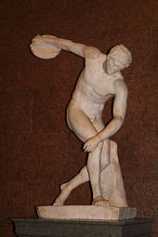

Řešení
1. a) ochránkyně rodiny, b) bohyně zemědělství, c) bůh lékařství, d) bohyně lovu,
e) bůh krvavé války, f) bůh ohně
2. Ac), Bd), Cb), Da)
3. eposy, hrdinské, didaktické, Ilias, Odyssea, Sapfó, Pindaros, Alkaios, Anakreon,
Filipikami, Demosthenes
4. Dórský – mohutný, hrubě žlábkovaný dřík, nemá patku
ionský – jemněji žlábkovaný, patka, hlavice zdobená volutou
korintský – nejjemnější, štíhlý dřík, hlavice zdobená rostlinnými motivy
5. Nahý mladík, strnulý postoj, nakročená levá noha, paže se zaťatými pěstmi přitisknuté
k tělu
6. Oblečená dívka, strnulá postava, bohatý účes – copy, v ruce nese obětní dar
7. Ideál výchovy, vzdělaný, mravně ušlechtilý
8. Socha boha Dia, v Olympii
9. 776 př. n. l., uzavření míru, 393 n. l., Pierre de Coubertin
10. Obrázek č. 1 kúros Obrázek č. 2 koré Obrázek č. 3 Myron, Diskobolos

Použitá literatura

Dějepis pro gymnázia a střední školy Pravěk a starověk. Praha: SPN, 2001.
Obrázek č. 1
XY. wikipedie [online]. [cit. 10. 02. 2014].
Dostupný na:
http://upload.wikimedia.org/wikipedia/commons/thumb/6/69/M%C3%BCnchner_Kouros_Glyptothek_Munich_169.jpg/110px-M%C3%BCnchner_Kouros_Glyptothek_Munich_169.jpg
Obrázek č. 2
XY. wikipedie [online]. [cit. 10. 02. 2014].
Dostupný na:
http://upload.wikimedia.org/wikipedia/commons/thumb/b/bf/ACMA_681_Kore_Antenor_1.JPG/130px-ACMA_681_Kore_Antenor_1.JPG
Obrázek č.3
XY. wikipedie [online]. [cit. 10. 02. 2014].
Dostupný na: http://upload.wikimedia.org/wikipedia/commons/thumb/d/de/SFEC_BritMus_Roman_021.JPG/170px-SFEC_BritMus_Roman_021.JPG

